BÀI 2

MỘT SỐ HỆ THỨC VỀ CẠNH VÀ GÓC TRONG TAM GIÁC VUÔNG

1. Tính cạnh góc vuông theo cạnh huyền và tỉ số lượng giác của góc nhọn
Định lí: Trong tam giác vuông, mỗi cạnh góc vuông bằng cạnh huyền nhân với sin của góc đối hoặc nhân với côsin góc kề.
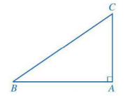
Cho  vuông tại , ta có:
• 
• 
2. Tính cạnh góc vuông theo cạnh góc vuông còn lại và tỉ số lượng giác của góc nhọn
Định lí: Trong tam giác vuông, mỗi cạnh góc vuông bằng cạnh góc vuông kia nhân với tang của góc đối hoặc nhân côtang với góc kề.
Cho vuông tại , ta có:
• 
• 

DẠNG 1

GIẢI TAM GIÁC

Phương pháp: Để giải tam giác vuông ta dùng hệ thức giữa cạnh và các góc trong tam giác vuông
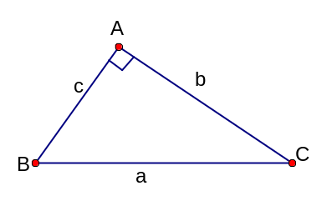
Cho vuông tại có 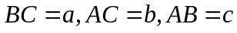
•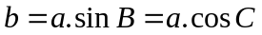
•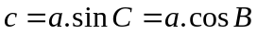
•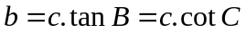
•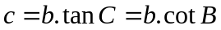
Chú ý: Các bài toán về giải tam giác vuông bao gồm:
+ Giải tam giác vuông khi biết độ dài 1 cạnh và số đo 1 góc nhọn
+ Giải tam giác vuông khi biết độ dài 2 cạnh

- Giải tam giác ABC vuông tại A, biết AC = 10 cm, góc C bằng 30⁰.
- Giải tam giác ABC vuông tại A, biết AB = 3cm, góc C bằng 30⁰

BÀI TẬP RÈN LUYỆN
- Giải tam giác  vuông tại . Cho biết 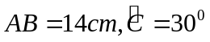
- Giải tam giác vuông tại . Cho biết 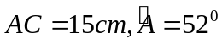 (làm tròn kết quả đến chữ số thập phân thứ nhất).
- Giải tam giác vuông tại . Cho biết  (cạnh làm tròn đến chữ số thập phân thứ hai, góc làm tròn đến chữ số thập phân thứ hai, góc làm tròn đến độ).
- Cho tam giác vuông tại . Gọi . Giải , biết:
a) 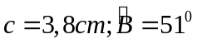 b) 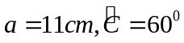
- Cho tam giác  vuông tại , có . Hãy giải tam giác , biết:
a) 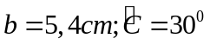 b) 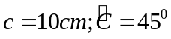
- Cho tam giác vuông tại , có . Hãy giải tam giác , biết:
a) 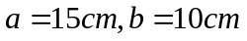 b) 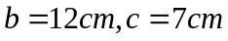
- Giải tam giác  có 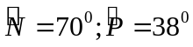, đường cao . Diện tích  bằng? (làm tròn kết quả đến chữ số thập phân thứ hai).
- Giải tam giác có . Tính các góc của tam giác (làm tròn đến độ).

DẠNG 2

TÍNH CẠNH, GÓC VÀ DIỆN TÍCH TAM GIÁC

Phương pháp
Làm xuất hiện tam giác vuông để áp dụng các hệ thức trên bằng cách kẻ thêm đường cao.

- Cho tam giác vuông tại  có 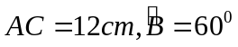 . Hãy tính  và diện tích tam giác .
- Cho tam giác vuông tại . Biết ,  .
a) Tính độ dài cạnh .
b) Tính  và ?
- Cho tam giác vuông tại có Tính độ dài cạnh và 
- Cho tam giác ABC, trong đó BC = 16 cm, 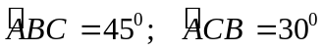. Gọi N là chân đường vuông góc kẻ từ A đến cạnh BC.
a. Hãy tính đoạn thẳng AN.
b. Hãy tính cạnh AC.
(Làm tròn đến số thập phân thứ hai)
- Cho tam giác  có  và 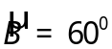.
a) Tính độ dài cạnh 
b) Tính diện tích tam giác .
- Trong một tam giác vuông, đường cao ứng với cạnh huyền chia tam giác thành hai phần có diện tích bằng 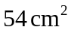 và 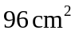. Độ dài cạnh huyền bằng
A. . B. . C. . D. .

BÀI TẬP RÈN LUYỆN
- Cho tam giác vuông tại . Biết , 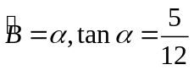. Tính 
- Cho tam giác vuông tại , , 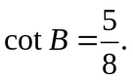 Tính độ dài các đoạn thẳng và 
- Cho tam giác có 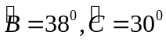, . Gọi  là chân đường vuông góc hạ từ xuống cạnh . Hãy tính.
a) Độ dài đoạn thẳng .
b) Độ dài đoạn thẳng.
- Cho tam giác có , . Gọi là chân đường vuông góc hạ từ xuống cạnh . Hãy tính
a) Độ dài đoạn thẳng
b) Độ dài cạnh
c) Tính diện tích tam giác
- Cho tam giác có 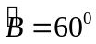, 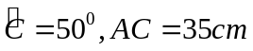. Tính diện tích tam giác
- Cho tứ giác , có: 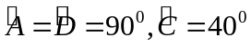
- Cho tam giác , đường cao 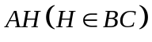, 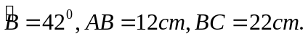 Tính các cạnh và các góc của tam giác .
- Cho tam giác vuông tại , có 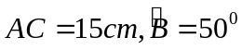. Hãy tính độ dài
a) 
b) phân giác 
- Cho tam giác , đường cao 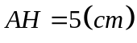, 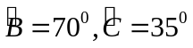 . Tính các cạnh của 
- Cho hình bình hành , có: 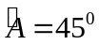,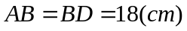
a) Tính 
b) Tính 
- Cho tứ giác  có 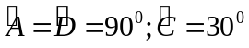 Tính 
- Cho tam giác vuông tại , biết 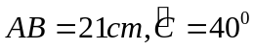. Tính độ dài đường phân giác  của , với  nằm trên cạnh
- Cho hình thang sao cho 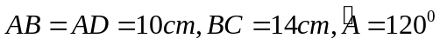, vuông góc với đường chéo . Tính chu vi của
- Hình vẽ cho biết là tam giác đều cạnh 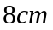 và 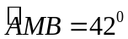. Tính  (làm tròn kết quả đến chữ số thập phân thứ hai)
- Với hình vẽ đã cho. Tính diện tích tam giác  (làm tròn kết quả đến chữ số hàng đơn vị)
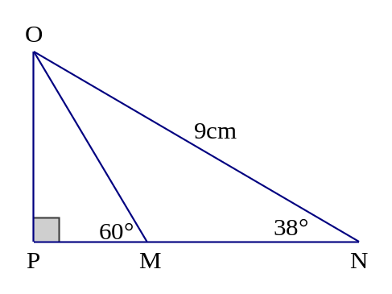
- Cho cân tại có 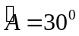, đường trung tuyến . Tính số đo  (làm tròn kết quả đến độ)
- Cho tam giác vuông tại , có: 
a. Tính góc 
b. Phân giác trong của góc cắt tại . Tính 
c. Vẽ  vuông góc với  tại . Tính
- Cho tam giác  vuông tại , góc 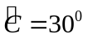,
a. Tính 
b. Kẻ từ các đường thẳng  lần lượt vuông góc với các đường phân giác trong và ngoài của góc . Chứng minh 
c. Chứng minh các tam giác  và đồng dạng. Tìm tỉ số đồng dạng.

